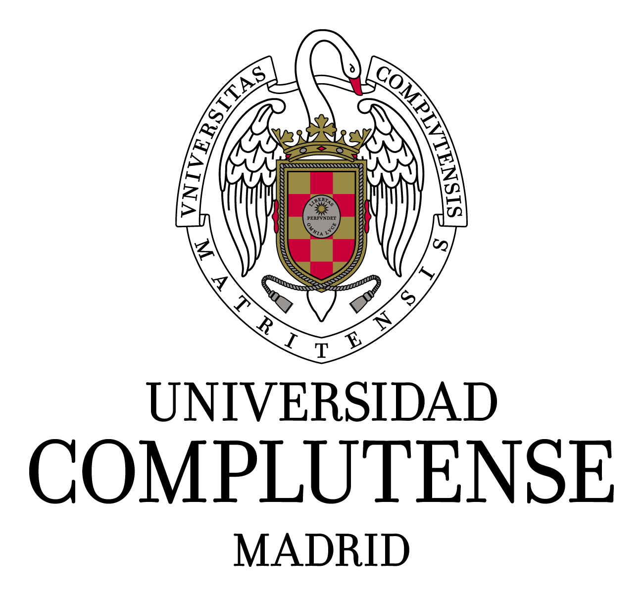
AYUDAS A LA MOVILIDAD PREDOCTORAL PARA LA REALIZACIÓN DE ESTANCIAS BREVES EN
CENTROS DE I+D ESPAÑOLES Y EXTRANJEROS
CERTIFICADO DE REALIZACIÓN DE ESTANCIA BREVE

Contratados UCM de la convocatoria FPI 2017

Apellidos, nombre: | NIF/NIE:
Referencia de la ayuda: | Referencia del proyecto:
ORGANISMO DE I+D RECEPTOR:
CENTRO:
DEPARTAMENTO:
PAÍS:

El abajo firmante certifica que el/la investigador/a en formación a quien se refiere el presente documento ha permanecido en el centro de trabajo desde el día de de hasta el día de de (*)

Nombre y apellidos del firmante:
Cargo:
Fecha:

Firma y sello

(*) TO BE COMPLETED BY THE HOST RESEARCH DIRECTOR
The undersigned certifies that the scholar has remained in this centre from (day) of (month) of (year) until (day) of (month) of (year).

